Критериальное оценивание практических работ учащихся на уроках технологии. Модуль « Машиноведение». Тема урока: «Соединительные швы».

Автор: Степанова Н.В., учитель технологии
высшей квалификационной категории

Уроки технологии в среднем звене очень сильно отличаются от уроков технологии в начальной школе, где, как правило, обучающиеся в основном занимаются изготовлением изделий из бумаги, природного материала и др. видами декоративно-прикладного творчества.
Можно сказать, что в данном случае не совсем «срабатывает» принцип преемственности основных образовательных программ начального общего и среднего образования, который лежит в основе ФГОС.
По определению принцип преемственности обучения – это принцип, согласно которому процесс обучения строится в виде определенной системы и последовательности обучения. Преемственность в обучении состоит не только в установлении необходимой связи, последовательности и правильного соотношения между частями учебного предмета, в единстве требований, предъявляемых к знаниям обучающихся, формам, методам и приемам учебной работы.
И, как правило, отсутствие преемственности в обучении приводит к снижению успеваемости учащихся.
В ОО Технология в среднем звене появляются такие модули, как «Материаловедение», «Машиноведение», «Конструирование и моделирование» и другие. Модуль «Машиноведение» является одним из самых трудных для изучения в 5 классе, т.к. обучающиеся впервые напрямую знакомятся с таким сложным техническим устройством, как швейная машина, учатся заправлять верхнюю и нижнюю нитки, выполняют упражнения на швейной машине. Выполняют разные машинные строчки и машинные швы, отрабатывая навык работы на швейной машине.
Отмечу, что ОО Технология является практико-ориентированным предметом, и на практическую часть время урока распределяется следующим образом: 20-30% теория и 80-70% - практика.
Как следует из вышесказанного, чаще всего на уроках технологии оцениваются практические работы обучающихся. Скажем прямо, сделать это бывает очень сложно, т.к. видно, что учащиеся стараются, но отсутствие опыта и навыков в определённых видах деятельности мешает выполнить практическую работу качественно.
Для получения обратной связи, повышения объективности оценивания, в том числе само- и взаимооценивания, мною начата работа по внедрению критериального оценивания деятельности обучающихся на уроках технологии.
Один из примеров такой работы приведен далее по теме урока «Соединительные швы»

Теоретическая часть урока:
Повторение изученного ранее материала:
- на первом этапе работы на уроке вспоминаем признаки определения лицевой и изнаночной стороны тканей, определяем направление основной нити в ткани, проверяя качество строчки по нити основы и утка, тем самым на практике определяем, что строчка выполненная по основной нити более качественная.
Изучение нового материала:
- на втором этапе работы на уроке в теории выясняем назначение швов, знакомимся (в данном случае впервые) со схемами швов, приводим примеры, в том числе на собственной одежде. В ходе урока даются понятия технологической схемы и технологических условий, определяются условные обозначения в технологических схемах, а также понятие оптимизации производственного процесса.

Практическая часть урока:
В практической части урока обучающиеся должны выполнить два стачных шва: стачной вразутюжку и стачной взаутюжку.

Задание к практической работе: Используя знания из пройденного модуля «Материаловедение» (признаки определения лицевой и изнаночной стороны тканей, определение направления основной нити в ткани), также знания, полученные на предыдущем уроке модуля «Машиноведение» (заправка верхней и нижней нитей швейной машины, алгоритм работы на швейной машины, технология выполнения закрепки шва) подготавливаем образцы ткани для выполнения швов.

Стачной шов вразутюжку | Стачной шов взаутюжку
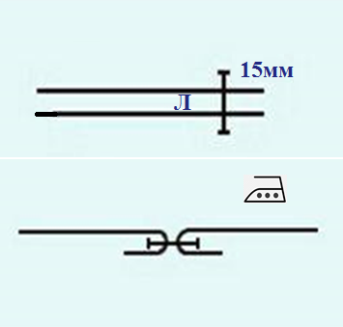 | 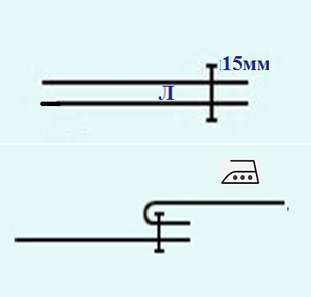

На помощь нам могут прийти разработанные критерии оценки практических работ по выполнению машинных швов. Как видно из таблицы, приведенной ниже, 12 критериев разделены на три группы:
- Общие требования к практической работе на швейной машине
- Соблюдение технологических условий в соответствии со схемой
- Соблюдение технологических условий выполнения швов
При оценивании практической работы баллы за критерии следует складывать, сумму полученного результата можно легко перевести в пятибалльную систему.
Также обучающиеся могут получить дополнительную оценку, если используют в своей работе «оптимизацию производственного процесса», т.е. смогут выполнить два шва за минимальное количество подходов к швейной машине.
Критерии оценки практической работы
Категория | Критерии | Баллы
Общие требования к практической работе на швейной машине | - Правильно заправлены верхняя и нижняя нитки, машина поставлена на рабочий ход | Верно – 1  Неверно – 0
 | - Выполнены или проверены настройки регуляторов | Верно – 1  Неверно – 0
 | - Соблюдаются правила ТБ при работе на швейной машине | Верно – 1  Неверно – 0
 | - Соблюдаются правила ТБ при работе с утюгом | Верно – 1  Неверно – 0
Соблюдение технологических условий в соответствии со схемой: | - Ткани сложены лицевыми сторонами друг к другу | Верно – 1  Неверно – 0
 | - Срезы уравнены | 1 Верно – 1  Неверно – 0
 | - Припуск на шов с соответствии с технологическими условиями на схеме | Верно – 1  Неверно – 0
Соблюдение технологических условий выполнения швов: | - В начале и в конце строчки выполнены закрепки | Верно – 1Неверно – 0
 | - Строчка ровная | Верно – 1 Неверно – 0
 | - Нижняя и верхняя нитки подобраны в цвет ткани | Верно – 1 Неверно – 0
 | - Шов приутюжен, заутюжен или разутюжен в соответствии с технологической схемой без заплывов | Верно – 1 Неверно – 0
 | - В тетради зарисованы схемы и прикреплены образцы выполненных швов | Верно – 1Неверно – 0
Максимум 12 баллов
Оценка «5» - 11-12 баллов
Оценка «4» - 10-9 баллов
Оценка «3» - 8-6 баллов
Оценка «2» - 5-0 баллов
Дополнительная оценка «5» за оптимизацию процесса при изготовлении образцов швов.

Опыт использования данных критериев показал, что они являются универсальными для применения в модуле «Машиноведение» в 5, 6 и 7 классах.

